**Педагогический опыт**

**МБОУ «Гимназия №6»**

**Приволжского района г. Казани**

**Учитель английского языка**

**Родионова Ксения Николаевна**

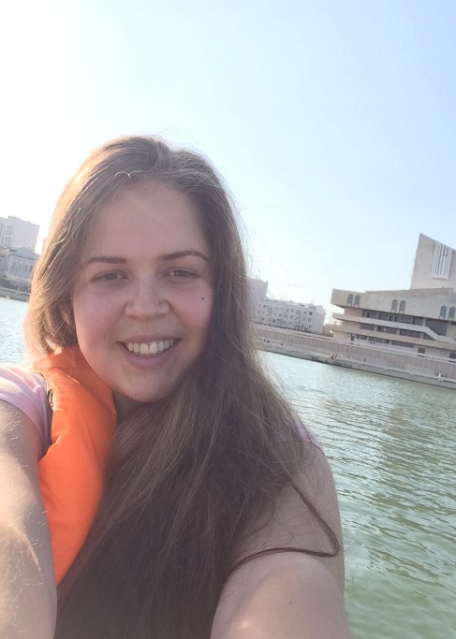

|  |  |
| --- | --- |
| Образование | Казанский (Приволжский) Федеральный Университет, 2013г |
| Специальность | «Иностранный язык (английский) с дополнительной специальностью второй иностранный язык (французский)» |
| Квалификация  Лауреат Гранта Министерства Образования и Науки РТ «Наш новый учитель,2013»  Организатор конкурса «British Bulldog» c 2013 года | учитель английского и французского языков |
| Педагогический стаж | 2 года |
| Стаж работы в гимназии | 2 года, с 2013 года |
| Должность  Классный руководитель  Жизненная концепция:  Педагогическое кредо: | учитель английского языка  7 Е класса  Для того чтобы мысль преобразила мир, нужно, чтобы она сначала преобразила жизнь своего творца.  «Чтобы сделать ребёнка умным и рассудительным,  сделайте его крепким и здоровым».  Ж.-Ж. Руссо |

**Педагогическая цель** -  сохранить и укрепить здоровье ребенка на уроке английского языка.

На сегодняшний день медицинскими статистическими данными отмечается резкое ухудшение состояния здоровья детей. Школьное обучение должно способствовать сохранению здоровья. Наиболее распространённая проблема – нарушения зрения. Статистика показывает, что количество детей, имеющих близорукость, возрастает от первоклассников до выпускников с 3,9% до 12,3%. Такая тенденция просто обязывает учителя к применению здоровьесберегающих технологий в начальной и средней школе. Использование здоровьесберегающих технологий в начальной школе позволяет вести урок таким образом, чтобы снизить утомляемость и статическую нагрузку. Эту важнейшую задачу поможет решить применение здоровьесберегающих технологий. В начальной школе это особенно важно, так как у детей идёт активное развитие всех систем организма.

Здоровьесберегающие технологии в современной начальной школе определяются как система мер по укреплению и сохранению здоровья детей, в которой учтены главнейшие характеристики образовательной среды и условия жизни ребенка, влияющие на состояние здоровья.

**Здоровый ученик – успешный ученик**

Овладевать знаниями и усваивать новый материал способен только здоровый человек. Любое болезненное состояние снижает эффективность обучения. Для всех участников образовательного процесса сохранение физического и психического здоровья должно стать важнейшим условием для получения новых знаний.

Учителю необходимо научить ребёнка сохранять и укреплять своё здоровье, привить навыки безопасного поведения, предотвратить излишние психологические и физические нагрузки на детский организм.

**Основные принципы**

Понятие «здоровьесберегающие технологии» в начальной школе может быть отнесено к любой из применяемых учителем образовательных технологий, если в процессе решается задача сохранения и укрепления здоровья учителя и обучающихся. При этом должны соблюдаться следующие принципы, выделенные Н. К. Смирновым:

* «Не навреди!» — каждый приём, метод или средство, которое применяется на уроке, не должно наносить вред здоровью детей, поэтому стоит использовать только обоснованные, проверенные на практике элементы работы.

Приоритет заботы о здоровье обучающегося — каждый момент урока должен быть проанализирован с позиций влияния на психофизиологическое состояние школьников.

* Непрерывность и преемственность — этот показатель говорит о том, что здоровьесберегающие образовательные технологии в начальной школе применяются в работе регулярно, ежедневно и на каждом уроке.
* Ребёнок – субъект применяемых технологий и их непосредственный участник.
* Учёт возрастных особенностей при подборе содержания обучения. Все материалы и их объём должны быть посильны и доступны для ребёнка.
* Учителя, психологи и доктора должны действовать совместно, как единый механизм влияния на развитие ребёнка.
* Создание ситуации успеха очень важно для развития психологического здоровья ребёнка. Любой результат, полученный ребёнком, оценивается сначала с акцентом на положительное, после чего отмечаются ошибки или проблемы.
* Чередование активных видов деятельности предупреждает утомление.
* Формирование ответственности за свое здоровье у каждого ребенка - важнейшая задача учителя.

**Задачи:**

* Обеспечить здоровьесберегающие условия проведения образовательного процесса (соблюдение норм СанПиНа).
* Использовать здоровьесберегающие технологии обучения и воспитания.
* Обеспечить гармоничное, соответствующее возрасту, развитие учащихся: физическое, психологическое, социальное.
* Создать условия для укрепления здоровья учащихся.
* Обучить школьников принципам и практике здорового образа жизни, воспитать у них потребность грамотно заботиться о своем здоровье.

**Методическая тема: «Здоровье сберегающие технологии на уроках иностранного языка»**

Для реализации методической темы в своей работе я применяю **элементы** таких педагогических технологии как:

1. **Эколого - гигиеническиеские технологии**
2. **Психолого-педагогические технологии**
3. **Учебно-воспитательные технологии**

Также мной применяются такие образовательные технологии здоровьесберегающей направленности:

Технология личностно-ориентированного обучения учитывает особенности каждого ученика и направлена на возможно более полное раскрытие его потенциала;

Технология дифференцированного обучения

позволяет снять трудности у слабых учащихся и создать благоприятные условия для развития сильных учащихся;

Педагогика сотрудничества

помогает реализовывать задачи сохранения и укрепления здоровья учащихся и педагогов;

Технология игровых методов

(уроки–игры, соревнования, конкурсы), позволяют обеспечить психологическую разгрузку учащихся.

***Эколого - гигиеническиеские технологии***, определяющие структуру учебного процесса, частично регламентированную в СанПиНе, способствующих предотвращению состояния переутомления, гиподинамии и других дезаптационных состояний.

Реализация:

На своих уроках я стараюсь организовать образовательный процесс и рационально распределить нагрузку и виды деятельности, таким образом способствовать поддержанию умственной работоспособности детей на высоком уровне достаточно длительное время.

В первую очередь я основываюсь на нормах СанПиН, (комфортная температура, свежий воздух достаточное освещение)

* На уроках обычно использую физкульт. минутки, пальчиковую, дыхательную, суставную и глазную гимнастику для того чтобы дети могли удобно сидеть, сохраняя правильную осанку и периодически менять позу. Такие оздоровительные моменты, регулярно включаемые в урок, дают хороший эффект.
* На уроке стараюсь использовать несколько видов деятельности. Стараюсь чередовать виды деятельности для того чтобы найти оптимальное сочетание.
* На уроках, дети получают знания не только благодаря рассказу учителя или рассматривания наглядных материалов, но также вовлекаются в самостоятельную работу.

Технические средства обучения применяться в соответствии с указанными в санитарных требованиях продолжительностью и периодичностью. Я как учитель, подбирая материал для прослушивания или просмотра, продумываю и его цель, и дальнейшую работу. Например, просмотр обучающего фильма может вызвать обсуждение содержания, размышления по заданной теме, вопросы к детям и к учителю от обучающихся.

Очень важен для сохранения работоспособности психологический климат. Урок со здоровьесберегающими технологиями в начальной школе характеризуется комфортной атмосферой, доброжелательностью во взаимоотношениях учителя и учеников, направленностью на сотрудничество. А также активностью и заинтересованностью в общении и совместной деятельности с одноклассниками. В этом учителю хорошо помогают улыбка и юмор. Включение в урок небольшой шутки, поговорки, весёлой иллюстрации или музыкальной минутки позволяет быстро и легко снять напряжение от утомительной монотонной деятельности, выполняя роль эмоциональной разрядки.

Психологи говорят, что для сохранения работоспособности очень важен психологический климат.

***Психолого-педагогические технологии***- это технологии здоровьесберегающей организации образовательного процесса на уроках и во внеурочной работе с учащимися.

На своих уроках я использую элементы снимающие эмоциональное напряжение, такие как: игровые технологии, обучающие интерактивные программы, оригинальные задания и задачи, введение в урок отступлений.

Также, я создаю благоприятный психологический климат на уроке с помощью: доброжелательного стиля общения, увлекательной беседы, обязательно проявляю интерес к каждому мнению, стимулирую к самостоятельной деятельности.

Охрана здоровья и пропаганда здорового образа жизни.

Если ребенок со школьных лет усвоит как норму ответственное отношение к состоянию своего организма, в последующей жизни он будет вести здоровый образ жизни.

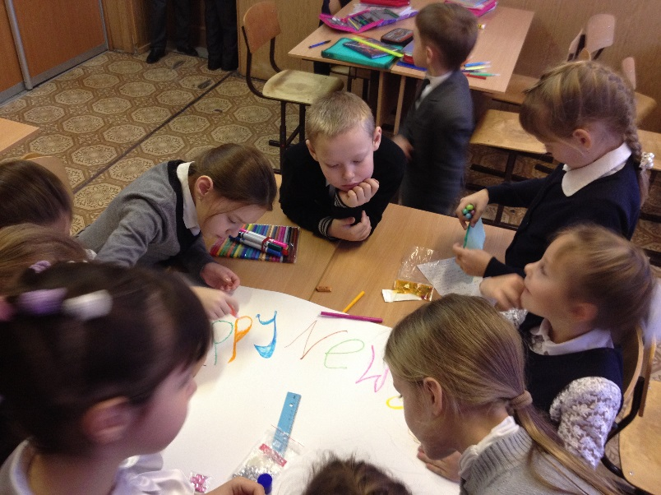

***We are ready for New Year.***

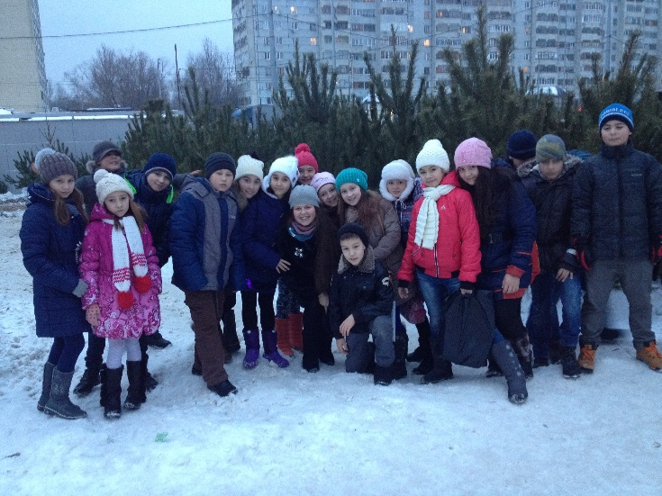

**Dream- team and our Christmas.**

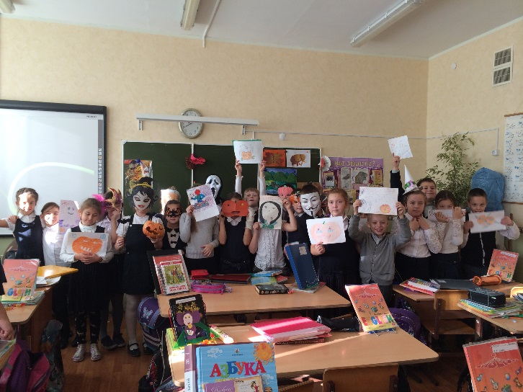

**Урок английского языка на тему: “Halloween”**

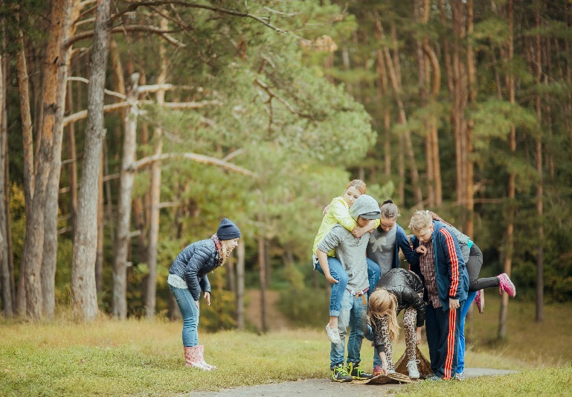

***Тренинг на сплочение.***

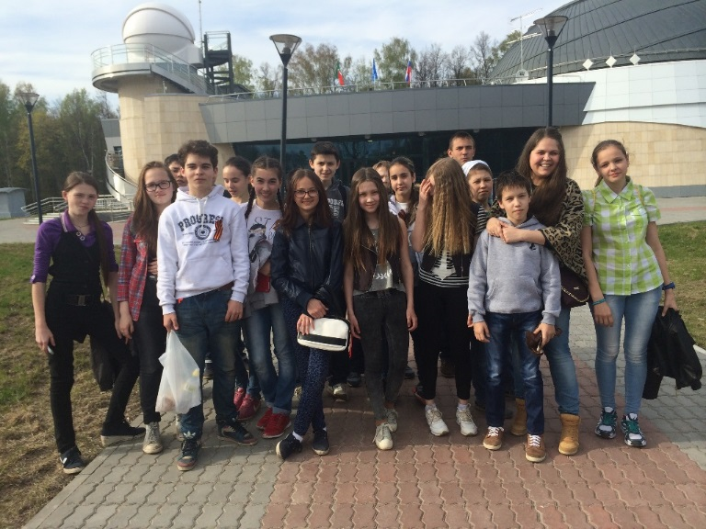

**We were in planetarium. It was very interesting. – Мы в планетарии. Это было интересно.**

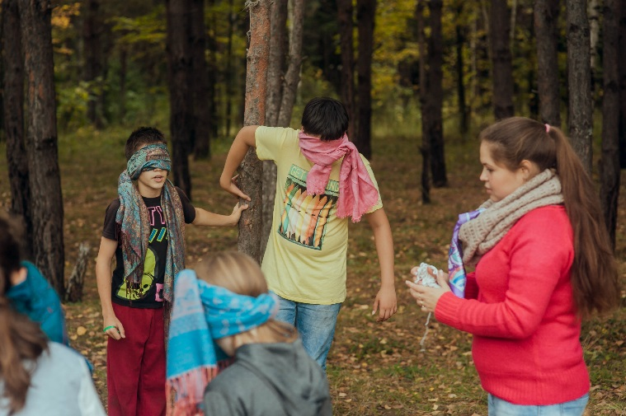

**We trust each other. – Мы верим друг другу.**

***Учебно-воспитательные технологии***- направлены на обучение учащихся принципам и практике здорового образа жизни, на воспитание у них культуры здоровья (формирование потребности грамотной заботы о своем здоровье, мотивации на ведение ЗОЖ), предупреждению вредных привычек; просвещение их родителей.

Современные исследования в области педагогики и психологии отмечают четыре важных момента в построении урока, включающего здоровьесберегающие технологии в начальной школе.

*Момент первый: интересно - значит неутомительно!*

Формируя у школьников коммуникативные навыки, заинтересованность в новых знаниях, познавательную мотивацию и умение не только отвечать на вопросы, но и задавать их, педагог предотвращает у детей усталость от образовательного процесса.

*Момент второй: вижу, слышу, пробую!*

У каждого человека имеются индивидуальные особенности восприятия. Зависит это от функциональной асимметрии мозга, при которой происходит распределение всех психических функций между двумя полушариями.

Дети, у которых преимущественно работает левое полушарие, отличаются словесно-логическим воплощением познавательных процессов, такие ученики легко воспринимают абстрактные понятия, легко делают обобщения и выводы.

Школьники с доминированием правого полушария больше используют конкретно-образное мышление, часто включают воображение, придумывают, сочиняют, легко справляются с творческими заданиями.

Есть и третий тип школьников, у которых нет какого-то одного ярко выраженного характерного признака, их полушарии работают в равных долях.

Кроме этих особенностей, у детей отличаются и каналы восприятия информации: аудиальное, визуальное, кинестетическое.

Учитель должен знать особенности обучающихся и использовать в работе разные варианты подачи материала, чтобы облегчить обучение для всех детей.

*Момент третий: учет зоны работоспособности.*

В активности человека наблюдаются регулярные пики и спады, образующие особый ритм. Такое чередование имеет свои особенности и в течение одного дня, и в разные дни учебной недели. Учитывая эти особенности, составляется расписание, при котором трудные уроки не ставятся в конце.

*Момент четвёртый: распределение интенсивности умственной нагрузки.*

Педагог в процессе обучения старается снизить утомление, поддерживает оптимальную работоспособность учащихся, следит за её изменением в ходе урока и тем самым способствовует здоровьесбережению.

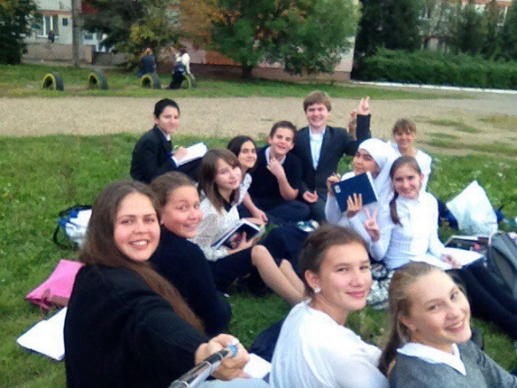

**Our outside lesson. – В хорошую погоду мы занимаемся на улице с большим удовольствием.**

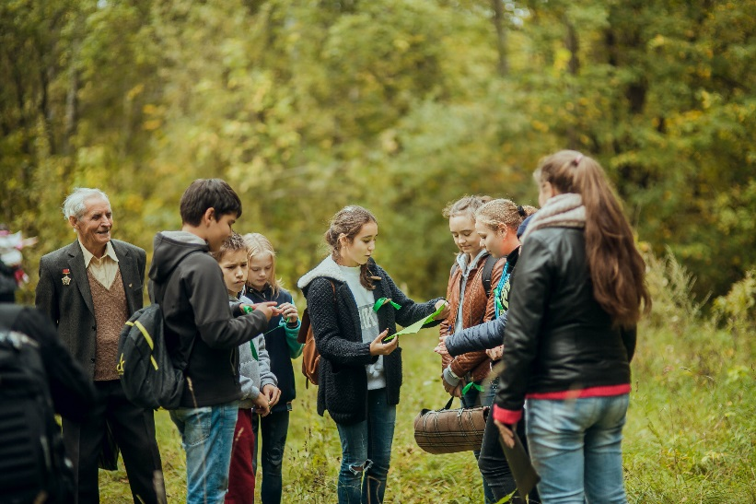

**We are very thankful to our veteran. Мы благодарны нашим ветеранам.**

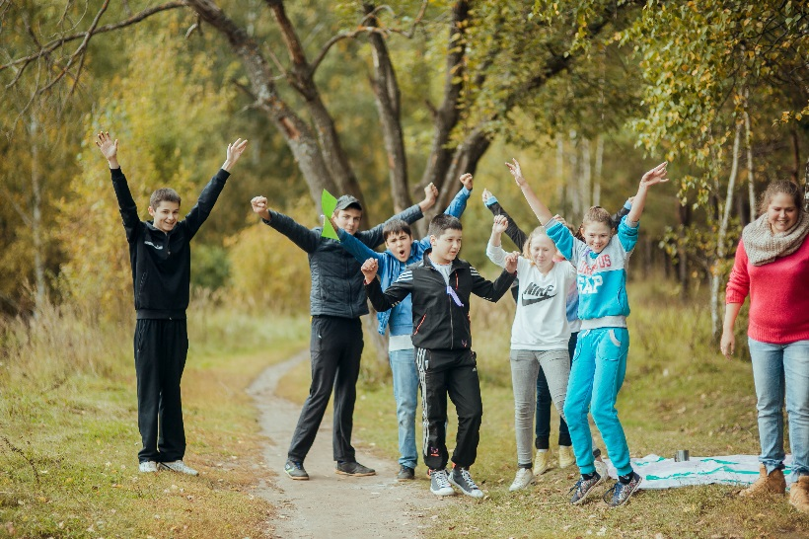

**Dream – team. Команда мечты.**

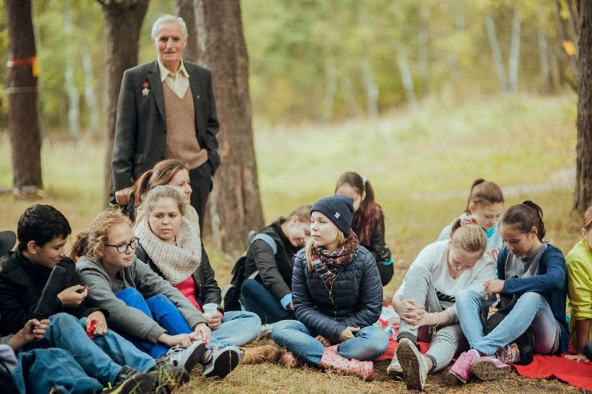

**We can tell a secret to each other. Мы можем доверить секрет друг другу.**

Работа с одарёнными детьми 2014-2015 г.

|  |  |  |  |
| --- | --- | --- | --- |
| №  п/п | ФИО учителя(полностью) | ФИ ученика | Участие в олимпиадах, НПК, конкурсах |
| 1 | Родионова Ксения Николаевна | Суслова Диана | 1. Игровой конкурс по англ.яз Бульдог диплом 4 степени, 2. Международный дистанционный блиц-турнир по англ.яз проекта «Новый урок диплом 2 степени , 3. Международный проект videouroki.net диплом 1 степени 4. Международный конкурс «Молодежное движение» диплом 2 степени , 5. Призер школьного этапа всероссийской олимпиады по англ.яз диплом 3 степени , 6. Конкурс –игра по англ яз « Английский Лев» 9 место в регионе, 7. II Международный конкурс «100 великих. Британцы», 8. Международная дистанционная олимпиада infouroki.ru(результаты ожидаются) |
| 2 | Родионова Ксения Николаевна | Фассахова Амина | Международная олимпиада по английскому языку 6 класс «Английский Лев» 28 место в регионе |
| 3 | Родионова Ксения Николаевна | Поверенов Артем | Международная олимпиада по английскому языку 6 класс «Английский Лев» 27 место в регионе |
| 4 | Родионова Ксения Николаевна | Шошкин Павел | Международная олимпиада по английскому языку 6 класс «Английский Лев» 29 место в регионе |
| 5 | Родионова Ксения Николаевна | Якупова Алия | Международная олимпиада по английскому языку 6 класс «Английский Лев» 20 место в регионе |
| 6 | Родионова Ксения Николаевна | Шуралева Анастасия | Международная олимпиада по английскому языку 6 класс «Английский Лев» 22 место в регионе |
| 7 | Родионова Ксения Николаевна | Хайруллина Гузель | Международный проект VIDEOUROKI.NET дистанционная олимпиада по английскому языку  4 класс, диплом 1 степени |
| 8 | Родионова Ксения Николаевна | Фирсаков Булат | Международный проект VIDEOUROKI.NET дистанционная олимпиада по английскому языку  3 класс, диплом 1 степени |
| 9 | Родионова Ксения Николаевна | Харитонов Родион | Международный проект VIDEOUROKI.NET дистанционная олимпиада по английскому языку  3 класс, диплом 1 степени |
| 10 | Родионова Ксения Николаевна | Скоробогатов Никита | Международный проект VIDEOUROKI.NET дистанционная олимпиада по английскому языку  4 класс, диплом 2 степени |
| 11 | Родионова Ксения Николаевна | Хасаншин Мансур | Международный проект VIDEOUROKI.NET дистанционная олимпиада по английскому языку  4 класс, диплом 3 степени |
| 12 | Родионова Ксения Николаевна | Юсупова Агилля | Международный проект VIDEOUROKI.NET дистанционная олимпиада по английскому языку  3 класс, диплом 3 степени |
| 13 | Родионова Ксения Николаевна | Шепелев Всеволод | Международный проект VIDEOUROKI.NET дистанционная олимпиада по английскому языку  3 класс, диплом 2 степени |
| 14 | Родионова Ксения Николаевна | Сироткина Анна | Международный проект VIDEOUROKI.NET дистанционная олимпиада по английскому языку  3 класс, диплом 2 степени |
| 15 | Родионова Ксения Николаевна | Халиуллин Валеева Айгуль | Международный проект VIDEOUROKI.NET дистанционная олимпиада по английскому языку  3 класс, диплом 2 степени |
| 16 | Родионова Ксения Николаевна | Тимерханов Руслан | Международный проект VIDEOUROKI.NET дистанционная олимпиада по английскому языку  3 класс, диплом 1 степени |
| 17 | Родионова Ксения Николаевна | Хафизова Малика | Международный проект VIDEOUROKI.NET дистанционная олимпиада по английскому языку  3 класс, диплом 1 степени |
| 18 | Родионова Ксения Николаевна | Ахметзянова Алия | Международный проект VIDEOUROKI.NET дистанционная олимпиада по английскому языку  4 класс, диплом 2 степени |
| 19 | Родионова Ксения Николаевна | Гафетдинова Карина | Международный проект VIDEOUROKI.NET дистанционная олимпиада по английскому языку  4 класс, диплом 2 степени |
| 20 | Родионова Ксения Николаевна | Миронова Милена | Международный проект VIDEOUROKI.NET дистанционная олимпиада по английскому языку  3 класс, диплом 3 степени |
| 21 | Родионова Ксения Николаевна | Киямов Булат | Международный проект VIDEOUROKI.NET дистанционная олимпиада по английскому языку  4 класс, диплом 2 степени |
| 22 | Родионова Ксения Николаевна | Медведева Лейла | Международный проект VIDEOUROKI.NET дистанционная олимпиада по английскому языку  3 класс, диплом 2 степени |
| 23 | Родионова Ксения Николаевна | Передрейчук Вероника | Международный проект VIDEOUROKI.NET дистанционная олимпиада по английскому языку  3 класс, диплом 2 степени |
| 24 | Родионова Ксения Николаевна | Авхадиева Эллина | Международный дистанционный блиц-турнир по англ.яз проекта «Новый урок» диплом 3 степени |
| 25 | Родионова Ксения Николаевна | Якупова Алия | Международный дистанционный блиц-турнир по англ.яз проекта «Новый урок» диплом 2 степени |
| 26 | Родионова Ксения Николаевна | Хабибуллина Залия | Международный дистанционный блиц-турнир по англ.яз проекта «Новый урок» сертификат участника |
| 27 | Родионова Ксения Николаевна | Низамов Ранэль | Всероссийская олимпиада школьников по английскому языку, 7 класс, 3 место призер |
| 28 | Родионова Ксения Николаевна | Авхадиева Эллина | Игровой конкурс по английскому языку “British bulldog” 7 класс, 3 место по школе |
| 29 | Родионова Ксения Николаевна | Бикмуллина Рената | Игровой конкурс по английскому языку “British bulldog” 7 класс, 5 место по школе |
| 30 | Родионова Ксения Николаевна | Цветкова Азалия | Игровой конкурс по английскому языку “British bulldog” 6 класс, 4 место по школе |
| 31 | Родионова Ксения Николаевна | Фассахова Амина | Игровой конкурс по английскому языку “British bulldog” 6 класс, 8 место по школе |
| 32 | Родионова Ксения Николаевна | Шипаева Ксения | Игровой конкурс по английскому языку “British bulldog” 6 класс, 8 место по школе |
| 33 | Родионова Ксения Николаевна | Фомин Глеб | Игровой конкурс по английскому языку “British bulldog” 6 класс, 8 место по школе |
| 34 | Родионова Ксения Николаевна | Якупова Алия | Игровой конкурс по английскому языку “British bulldog” 6 класс, 4 место по школе |
| 35 | Родионова Ксения Николаевна | Чернышева Злата | Игровой конкурс по английскому языку “British bulldog” 6 класс, 14 место по школе |
| 36 | Родионова Ксения Николаевна | Хабриева Алия | Международный конкурс «Молодежное движение» 4 класс диплом 1 степени |
| 37 | Родионова Ксения Николаевна | Мосин Владимир | IX Международная олимпиада по страноведению 7 класс диплом 1 степени |
| 38 | Родионова Ксения Николаевна | Руднев Андрей | Международная дистанционная олимпиада по английскому языку INFOUROK.RU,результаты ожидаются, 3 класс |
| 39 | Родионова Ксения Николаевна | Хафизова Малика | Международная дистанционная олимпиада по английскому языку INFOUROK.RU,результаты ожидаются, 3 класс |
| 40 | Родионова Ксения Николаевна | Медведева Лейла | Международная дистанционная олимпиада по английскому языку INFOUROK.RU,результаты ожидаются, 3 класс |
| 41 | Родионова Ксения Николаевна | Юсупова Агилля | Международная дистанционная олимпиада по английскому языку INFOUROK.RU,результаты ожидаются, 3 класс |
| 42 | Родионова Ксения Николаевна | Юнусов Артем | Международная дистанционная олимпиада по английскому языку INFOUROK.RU,результаты ожидаются, 3 класс |
| 43 | Родионова Ксения Николаевна | Шигапов Раиль | Международная дистанционная олимпиада по английскому языку INFOUROK.RU,результаты ожидаются, 3 класс |
| 44 | Родионова Ксения Николаевна | Идиятуллина Дарина | Международная дистанционная олимпиада по английскому языку INFOUROK.RU,результаты ожидаются, 3 класс |
| 45 | Родионова Ксения Николаевна | Сафина Диана | Международная дистанционная олимпиада по английскому языку INFOUROK.RU,результаты ожидаются, 3 класс |
| 46 | Родионова Ксения Николаевна | Сироткина Анна | Международная дистанционная олимпиада по английскому языку INFOUROK.RU,результаты ожидаются, 3 класс |
| 47 | Родионова Ксения Николаевна | Харитонов Родион | Международная дистанционная олимпиада по английскому языку INFOUROK.RU,результаты ожидаются, 3 класс |
| 48 | Родионова Ксения Николаевна | Рудзей Дмитрий | Международная дистанционная олимпиада по английскому языку INFOUROK.RU,результаты ожидаются, 4 класс |
| 49 | Родионова Ксения Николаевна | Ризванова Зилия | Международная дистанционная олимпиада по английскому языку INFOUROK.RU,результаты ожидаются, 6 класс |
| 50 | Родионова Ксения Николаевна | Шуралева Анастасия | Международная дистанционная олимпиада по английскому языку INFOUROK.RU,результаты ожидаются, 6 класс |
| 51 | Родионова Ксения Николаевна | Шипаева Ксения | Международная дистанционная олимпиада по английскому языку INFOUROK.RU,результаты ожидаются, 6 класс |
| 52 | Родионова Ксения Николаевна | Фассахова Амина | Международная дистанционная олимпиада по английскому языку INFOUROK.RU, результаты ожидаются, 6 класс |
| 53 | Родионова Ксения Николаевна | Цветкова Азалия | Международная дистанционная олимпиада по английскому языку INFOUROK.RU, результаты ожидаются, 6 класс |
| 54 | Родионова Ксения Николаевна | Абдулкаримов Артем | Международная дистанционная олимпиада по английскому языку INFOUROK.RU, результаты ожидаются, 6 класс |
| 55 | Родионова Ксения Николаевна | Авхадиева Эллина | Международная дистанционная олимпиада по английскому языку INFOUROK.RU, результаты ожидаются, 7 класс |
| 56 | Родионова Ксения Николаевна | Кондратьева Анастасия | Международная дистанционная олимпиада по английскому языку INFOUROK.RU, результаты ожидаются, 7 класс |

Самообразование

|  |  |  |  |  |
| --- | --- | --- | --- | --- |
| № п/п | ФИО учителя (полностью) | Тема самообразования | Реализация темы | Дата реализации |
| 1 | Родионова Ксения Николаевна | Курсы EF | Сертификат | 02.02.15-02.02.16 |
| 2 | Родионова Ксения Николаевна | Форум молодых педагогов и руководителей | Сертификат | 16.12.2015 |
|  | Родионова Ксения Николаевна | Методический семинар в рамках программы «Повышение квалификации с EF Education First» в количестве 4 академических часов по следующим темам: «Концентрация внимания у школьников: успешные методы применения» «Пятый отчет международного лингвистического исследования об уровне владения языком. Всемирный рейтинг» «Ресурсы EF для языкового образования», | Сертификат | 3.12.2015 |

Курсы повышения квалификации

|  |  |  |  |
| --- | --- | --- | --- |
| № п/п | ФИО учителя (полностью) | Название курсов | Дата реализации |
| 1. | Родионова Ксения Николаевна | «Реализация эффективных образовательных технологий через совершенствование методики преподавания иностранного языка» | 02.03.15-20.03.15 |
|  | Родионова Ксения Николаевна | Прошла обучение в Автономной некоммерческой организации «Центр дополнительного образования «Профессионал-Р» по программе повышения квалификации «Психолого-педагогическая компетентность педагога» | 19.05.15-30.06.15 |

Участие в семинарах, профессиональных конкурсах, проектах

|  |  |  |  |  |  |  |
| --- | --- | --- | --- | --- | --- | --- |
| №  п/п | ФИО учителя (полностью) | Название семинара, профессионального конкурса, проекта | Дата посещения | Участие в работе семинара, конкурса, проекта (слушатель, докладчик и т.д.) | Уровень мероприятия  (школьный, районный, муниципальный, региональный, федеральный) | Результат |
| 1 | Родионова Ксения Николаевна | Форум молодых педагогов и руководителей | 16.12.2015 | слушатель | региональный | сертификат |
| 2 | Родионова Ксения Николаевна | Методический семинар в рамках программы «Повышение квалификации с EF Education First» в количестве 4 академических часов по следующим темам: «Концентрация внимания у школьников: успешные методы применения» «Пятый отчет международного лингвистического исследования об уровне владения языком. Всемирный рейтинг» «Ресурсы EF для языкового образования», | 3.12.2015 | Участник | Республиканский методический семинар | сертификат |
| 3 | Родионова Ксения Николаевна | [Республиканский семинар для слушателей курсов повышения квалификации ИРО на тему "Управление образовательной организацией в условиях модернизации образования"](https://edu.tatar.ru/priv/page2247667.htm/page2365.htm/read-news/904835) | 11.11.2015 | Участник | Республиканский семинар | Участие, программа мероприятия |

Работа с одарёнными детьми (конкурсы) 2015-2016 г.

|  |  |  |  |
| --- | --- | --- | --- |
| №  п/п | ФИО учителя(полностью) | ФИ ученика | Участие в олимпиадах, НПК, конкурсах |
| 1 | Родионова Ксения Николаевна | Суслова Диана 7Е | Районный этап Всероссийской олимпиады школьников по английскому языку (1 место по школе среди 7-х классов) |
| 2 | Родионова Ксения Николаевна | Сироткина Анна 4Б | Игровой конкурс по английскому языку “British bulldog” |
| 3 | Родионова Ксения Николаевна | Хисамова Энже 4Б | Игровой конкурс по английскому языку “British bulldog” |
| 4 | Родионова Ксения Николаевна | Сафина Камилла 4Б | Игровой конкурс по английскому языку “British bulldog” |
| 5 | Родионова Ксения Николаевна | Фирсаков Булат 4Б | Игровой конкурс по английскому языку “British bulldog” |
| 6 | Родионова Ксения Николаевна | Шепелев Всеволод 4Б | Игровой конкурс по английскому языку “British bulldog” |
| 7 | Родионова Ксения Николаевна | Сергеева Ксения 4Б | Игровой конкурс по английскому языку “British bulldog” |
| 8 | Родионова Ксения Николаевна | Сабирова Айсылу 4Б | Игровой конкурс по английскому языку “British bulldog” |
| 9 | Родионова Ксения Николаевна | Миронова Милена 4Г | Игровой конкурс по английскому языку “British bulldog” |
| 10 | Родионова Ксения Николаевна | Передрейчук Вероника 4Г | Игровой конкурс по английскому языку “British bulldog” |
| 11 | Родионова Ксения Николаевна | Тимерханов Руслан 4Г | Игровой конкурс по английскому языку “British bulldog” |
| 12 | Родионова Ксения Николаевна | Валеева Айгуль 4Г | Игровой конкурс по английскому языку “British bulldog” |
| 13 | Родионова Ксения Николаевна | Шигапов Раиль 4Г | Игровой конкурс по английскому языку “British bulldog” |
| 14 | Родионова Ксения Николаевна | Скоробогатов Никита 5Д | Игровой конкурс по английскому языку “British bulldog” |
| 15 | Родионова Ксения Николаевна | Красовицкий Илья 5Д | Игровой конкурс по английскому языку “British bulldog” |
| 16 | Родионова Ксения Николаевна | Киямов Булат 5Д | Игровой конкурс по английскому языку “British bulldog” |
| 17 | Родионова Ксения Николаевна | Шагеева Лейла 5Д | Игровой конкурс по английскому языку “British bulldog” |
| 18 | Родионова Ксения Николаевна | Мулдагалиева Алсу 5Д | Игровой конкурс по английскому языку “British bulldog” |
| 19 | Родионова Ксения Николаевна | Хисматуллина Аделя 7Е | Игровой конкурс по английскому языку “British bulldog” |
| 20 | Родионова Ксения Николаевна | Чернышева Злата 7Е | Игровой конкурс по английскому языку “British bulldog” |
| 21 | Родионова Ксения Николаевна | Суслова Диана 7Е | Игровой конкурс по английскому языку “British bulldog” |
| 22 | Родионова Ксения Николаевна | Сорокина Ангелина 7Г | Игровой конкурс по английскому языку “British bulldog” |
| 23 | Родионова Ксения Николаевна | Шипаева Ксения 7Г | Игровой конкурс по английскому языку “British bulldog” |
| 24 | Родионова Ксения Николаевна | Шуралева Анастасия 7Г | Игровой конкурс по английскому языку “British bulldog” |
| 25 | Родионова Ксения Николаевна | Якупова Алия 7Г | Игровой конкурс по английскому языку “British bulldog” |
| 26 | Родионова Ксения Николаевна | Фассахова Амина 7Г | Игровой конкурс по английскому языку “British bulldog” |
| 27 | Родионова Ксения Николаевна | Цветкова Азалия 7Г | Игровой конкурс по английскому языку “British bulldog” |
| 28 | Родионова Ксения Николаевна | Низамов Ранэль 8В | Игровой конкурс по английскому языку “British bulldog” |
| 29 | Родионова Ксения Николаевна | Авхадиева Элина 8Г | Игровой конкурс по английскому языку “British bulldog” |
| 30 | Родионова Ксения Николаевна | Бикмуллина Рената 8Г | Игровой конкурс по английскому языку “British bulldog” |
| 31 | Родионова Ксения Николаевна | Голуб Иван 8Г | Игровой конкурс по английскому языку “British bulldog” |
| 32 | Родионова Ксения Николаевна | Ладейщиков Евгений 8Г | Игровой конкурс по английскому языку “British bulldog” |
| 33 | Родионова Ксения Николаевна | Ахметшин Самат 8Г | Игровой конкурс по английскому языку “British bulldog” |
| 34 | Родионова Ксения Николаевна | Байбиков Артур 8Г | Игровой конкурс по английскому языку “British bulldog” |
| 35 | Родионова Ксения Николаевна | Тельнова Анна 8Г | Игровой конкурс по английскому языку “British bulldog” |
| 36 | Родионова Ксения Николаевна | Александров Артур 8Г | Игровой конкурс по английскому языку “British bulldog” |
| 37 | Родионова Ксения Николаевна | Хабибуллина Залия 8Г | Игровой конкурс по английскому языку “British bulldog” |
| 38 | Родионова Ксения Николаевна | Чинилкина Дарья 8Г | Игровой конкурс по английскому языку “British bulldog” |